Муниципальное автономное общеобразовательное учреждение

«Детский сад №100 «Жар-птица»

Конспект НОД по развитию речи в подготовительной к школе группе

Подготовила: воспитатель

Ахсанова Р.Р.

Конспект итогового интегрированного занятия в подготовительной группе
«Поможем Незнайке»
Цель: Закрепить знания и умения полученные в течении года.
Задачи:
1. Обобщить знания, полученные в течение года: продолжить работу по развитию речи, закрепить умение проводить звуковой анализ, умение читать простые слова,
2. Развивать логическое мышление, развивать мелкую моторику пальцев рук.
3. Воспитывать любознательность, любовь к природе, желание учиться.

Ход занятия.
Воспитатель: Здравствуйте ребята и гости. Ребята, сегодня утром я получила письмо от Незнайки. Давайте вместе прочтем это письмо. Читает: «Дорогие ребята! Я улетел покорять космические просторы. И попал в беду. Чтобы обратно вернуться мне нужно выполнить очень много заданий. Но я ничего не знаю. И прошу у вас помощи. Жду от вас письмо с ответами на задания. А самих заданий я отправляю вам. Удачи! Незнайка».
Воспитатель: Ну что же, ребята, поможем Незнайке.
Первое задание – игра «Отгадай загадку»
Восп: Ребята, нам нужно не только отгадать загадку, надо написать отгадку на доске и сделать звуко-буквенный анализ.

Большой, просторный, светлый дом.
Ребят хороших много в нём.
Красиво пишут и читают.
Рисуют дети и считают.
Школа
Дети: Школа.
Восп: Молодцы, ребята. Сейчас мы напишем это слово на доске, и сделаем звуко-буквенный анализ. Дети выполняют на листочках самостоятельно, потом проверка на доске.

Второе задание - «Исправь ошибку».
1. Червяк клевал скворца.
2. Песня пела соловья.
3. Мохнатая гусеница съела синицу.
4. В цветке стояла ваза.
5. Грибы собирали детей в корзину.
6. Пушистая мышка поймала кошку.
Третье задание – игра «Закончи слова»
Восп: Ребятки, смотрим на доску. Вам показаны только первые слоги слов. С помощью этих слог нужно придумать слова. И составить предложение с этим словом.
1. ма – 1. ли –
2. ры – 2. зи –
3. ва – 3. ба –
4. лу – 4. си –
5. ро – 5. ря –
Четвёртое задание - игра «Докончи предложение».
Ребята, перед вами следующее задание. Я прочту начало предложения, а вы должны придумать конец.
Весеннее солнце (светит ярко, тепло греет)
В нашей речке (чистая вода, много рыб).
В лесу много (красивых цветов, высоких деревьев, диких животных)
Я собрала (в поле красивые и яркие цветы, в лесу ягоды и грибы)
Дети пошли (купаться на речку, собирать ягоды и грибы, играть в песочницу)
Восп: Ребята вы наверно устали. Сейчас мы немного отдохнем. Поиграем в игру «Скажи наоборот». Встаем в круг, я буду вам кидать мяч и назову слово, а вы должны будете отдавать мяч и назвать слово наоборот.
Физминутка ( с мячом) дети становятся в круг. Игра «Скажи наоборот»

- низкий – высокий;
- тяжелый – легкий;
- умный –глупый;
- новый –старый;
- белый –черный
- шумный город –тихий город;
- веселый вечер –грустный вечер.
- чистый)– грязный;
- мягкий– твердый;
- узкий –широкий;
- кислый –сладкий;
- хороший –плохой;
- длинная зима– короткая зима;
- злая девочка–добрая девочка.
15.горячий – холодный
16 Облачный день- ясный день
17. Худой – толстый
18. Старый – молодой
19. Сильный ветер – тихий ветер
20. Большой маленький

Пятое задание – игра «Собери портфель». Игра на интерактивной доске

Шестое задание – «Познавательная».
1. Сколько дней в недели?
2. Как называется страна, в которой мы живём?
3. Фамилия президента.
4. На какой реке стоит наш город?
5. Как называется книга, в которую занесены редкие и исчезающие виды животных и растений?
6. Как называется модель земного шара?
Седьмое задание – игра «Составь рассказ»
Составление короткого рассказа по сюжетным картинкам
Весной Таня вскопала на огороде землю и посадила рассаду помидоров. Каждое утро девочка поливала молоденькие растения теплой водой. Под ласковыми лучами солнышка зелёные растения быстро набирали силу и тянулись вверх. Летом Таня заметила, что растения подросли и зацвели. Через несколько дней вместо цветов на толстых ветках появились плоды -зелёные помидоры. В конце лета помидоры покраснели. Как -то днём Таня пошла на огород и собрала полное ведро спелых, красных помидоров. Хороший урожай вырастила Таня!

Восьмое задание – игра «Назови слова»
Ребята, послушайте загадку и скажите мне отгадку.
Волку, волчонку и волчице
Немножко нужно подучиться.
Они совсем не знают, вот беда!
С какой же буквы начались их имена?
В
Если букву потерять,
Гусь не сможет гоготать,
Гавкать пес цепной не сможет.
Что за буква? Кто поможет?
Г
Восп: Хорошо. Сейчас мы поделимся на команды. Первая команда называет слова со звуком В, вторая команда со звуком Г.
Воспитатель: Молодцы, ребята. Вы справились со всеми заданиями. Вы очень много знаете и готовы идти в школу. Теперь нам нужно написать незнайке ответное письмо. Сейчас вы мне скажете, что мы с вами сегодня делали, а я буду записывать и отправлю письмо Незнайке.
Итог занятия.
Дети отвечают что они делали ? Что понравилось? Какое задание было трудным? А какое показалось легким? На основании ответов детей педагог пишет письмо Незнайке.

Письмо
«Дорогие ребята! Я улетел покорять космические просторы. И попал в беду. Чтобы обратно вернуться мне нужно выполнить очень много заданий. Но я ничего не знаю. И прошу у вас помощи. Жду от вас письмо с ответами на задания. А самих заданий я отправляю вам. Удачи! Незнайка».

Первое задание – игра «Отгадай загадку»
Восп: Ребята, нам нужно не только отгадать загадку, надо написать отгадку на доске и сделать звуко-буквенный азализ.
Большой, просторный, светлый дом.
Ребят хороших много в нём.
Красиво пишут и читают.
Рисуют дети и считают.
Школа

Второе задание - «Исправь ошибку».
1. Червяк клевал скворца.
2. Песня пела соловья.
3. Мохнатая гусеница съела синицу.
4. В цветке стояла ваза.
5. Грибы собирали детей в корзину.
6. Пушистая мышка поймала кошку.

Третье задание – игра «Назови слова»
На доске

Четвёртое задание - игра «Докончи предложение». Я буду читать начало предложения, а вы придумаете конец.
Весеннее солнце (светит ярко, тепло греет)
В нашей речке (чистая вода, много рыб).
В лесу много (красивых цветов, высоких деревьев, диких животных)
Я собрала (в поле красивые и яркие цветы, в лесу ягоды и грибы)
Дети пошли (купаться на речку, собирать ягоды и грибы, играть в песочницу)

(После этого физминутка.)

Пятое задание – игра «Портфельне тутыр».

Шестое задание – «Познавательная».
1. Сколько дней в недели?
2. Как называется государство, в котором мы живём?
3. Фамилия президента.
4. На какой реке стоит наш город?
5. Как называется книга, в которую занесены редкие и исчезающие виды животных и растений?
6. Как называется модель земного шара?

Седьмое задание– игра «Составь рассказ»
Составление короткого рассказа по сюжетным картинкам

Восьмое задание – игра «Звуки в загадках»
Ребята, послушайте загадку и скажите мне отгадку.
Волку, волчонку и волчице
Немножко нужно подучиться.
Они совсем не знают, вот беда!
С какой же буквы начались их имена?
В
Если букву потерять,
Гусь не сможет гоготать,
Гавкать пес цепной не сможет.
Что за буква? Кто поможет?
Г
Восп: Хорошо. Сейчас мы поделимся на команды. Первая команда называет слова со звуком В, вторая команда со звуком Г.

Кому_Детский сад № 100 «Жар-птица» Гр. №8
От кого Незнайка
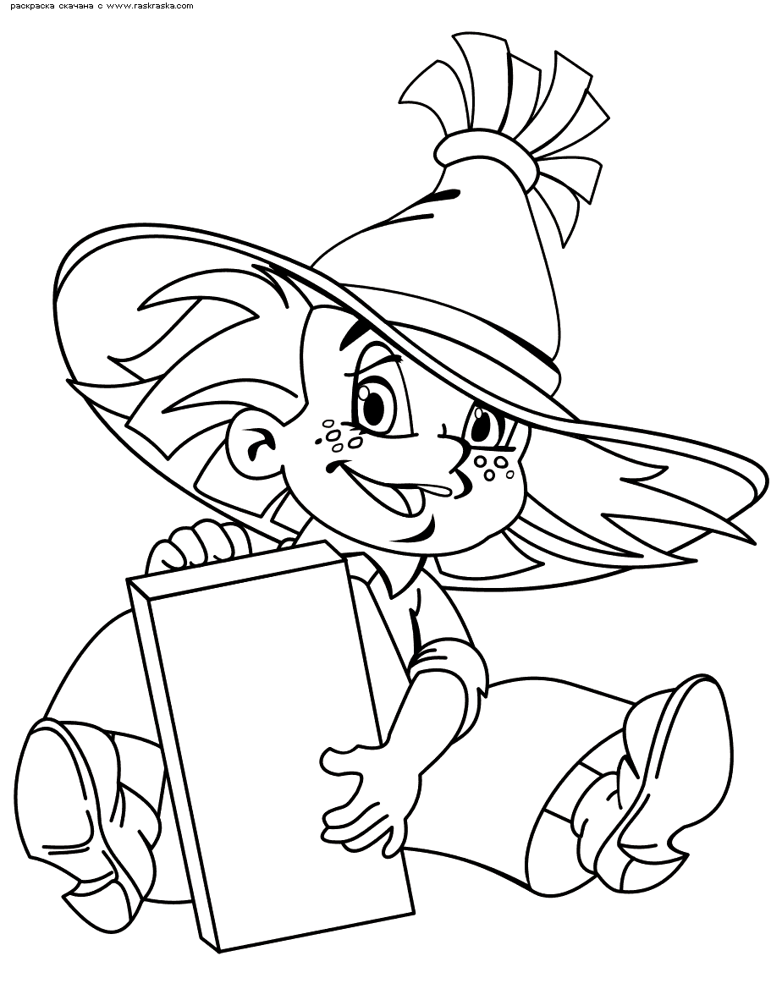

Открыть после выполнения всех заданий!

